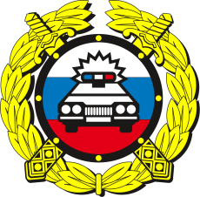
За 7 месяцев 2021 года на территории Туринского района зарегистрировано 58 дорожно-транспортных происшествий, в которых 9 человек получили травмы различной степени тяжести, из них 5 детей.
12 июля 2021г. в 17 часов 10 минут водитель мотоцикла ИМЗ 8-103-10 во время движения по ул. Социалистическая допустил наезд на несовершеннолетнего велосипедиста, учащийся СОШ № 1, который пересекал дорогу по нерегулируемому пешеходному переходу, не спешившись. В результате ДТП мальчик-велосипедист, с травмой правой стопы доставлен в ГБУЗ СО «Туринская ЦРБ».

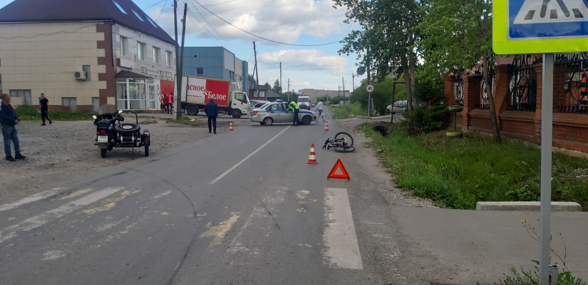
Госавтоинспекция напоминает автолюбителям: соблюдать скоростной режим, использовать ремень безопасности, не употреблять спиртные напитки, быть внимательным и законопослушным.
Уважаемые родители! Контролируйте детский досуг, помните, от Вас зависит жизнь и здоровье Вашего ребёнка!
За 7 месяцев 2021 года сотрудниками полиции ОМВД России по Туринскому району выявлены 297 фактов нарушений ПДД несовершеннолетними, из них: 135 – пешеходами, 162 – велосипедистами, также выявлено 78 нарушений правил перевозки детей, водители транспортных средств привлечены к административной ответственности за нарушение п. 22.9 ПДД РФ в соответствии с ч.3 статьи 12.23 КоАП РФ.

ОГИБДД ОМВД России по Туринскому району

